

РОССИЙСКАЯ ФЕДЕРАЦИЯ

РОСТОВСКАЯ ОБЛАСТЬ

МУНИЦИПАЛЬНОЕ ОБРАЗОВАНИЕ «БЕЛОКАЛИТВИНСКИЙ РАЙОН»

АДМИНИСТРАЦИЯ БЕЛОКАЛИТВИНСКОГО РАЙОНА

ПОСТАНОВЛЕНИЕ
от 20.07.2020 № 1027

г. Белая Калитва

Об утверждении схемы размещения рекламных конструкций на территории Белокалитвинского района

В соответствии с Федеральным законом от 06.10.2003 № 131-ФЗ «Об общих принципах организации местного самоуправления в Российской Федерации», Федеральным законом от 13.03.2006 № 38-ФЗ «О рекламе», Администрация Белокалитвинского района п о с т а н о в л я е т :

1. Утвердить схему размещения рекламных конструкций на территории Белокалитвинского района Ростовской области, согласно приложению.

2. Признать утратившим силу постановление Администрации Белокалитвинского района от 30.11.2018 № 2056 «Об утверждении схемы размещения рекламных конструкций на территории Белокалитвинского района».
3. Постановление вступает в силу после его официального опубликования.
4. Контроль за исполнением настоящего постановления возложить на председателя Комитета по управлению имуществом Администрации Белокалитвинского района Севостьянова С.А.

Глава Администрации

Белокалитвинского района О.А. Мельникова

Верно:
Управляющий делами Л.Г. Василенко

Приложение
к постановлению
Администрации
Белокалитвинского района
от 20.07.2020 № 1027

Схема размещения рекламных конструкций на территории Белокалитвинского района
№  п.п | №  конструкции | Местоположение  рекламной конструкции | Тип рекламной конструкции | Вид и технические характеристики рекламной конструкции | Площадь информационного поля  кв.м | Размещение на схеме стр.
1 | 2 | 3 | 4 | 5 | 6 | 7
 | г. Белая Калитва, Белокалитвинское городское поселение
1 | 1 | Ростовская область, г. Белая Калитва, придорожная полоса автомобильной дороги Волгоград-Кишинев, примерно на расстоянии в 250,0 метрах на юго-запад от земельного участка №1а по ул. Машиностроителей, расположенного за пределами участка. | Отдельно стоящая рекламная конструкция | Рекламный щит  двухсторонний  3.0х6.0м | 36.0 | 23
2 | 2 | Ростовская область, г. Белая Калитва, придорожная полоса автомобильной дороги Волгоград-Кишинев, примерно на расстоянии в 35,0 метрах на юго-восток от здания котельной №1а по ул. Крайняя, расположенного за пределами участка. | Отдельно стоящая рекламная конструкция | Рекламный щит  двухсторонний  3.0х6.0м | 36.0 | 23
3 | 3 | Ростовская область, г. Белая Калитва, придорожная полоса автомобильной дороги Волгоград-Кишинев, примерно на расстоянии в 61,0 метрах на северо-восток от здания котельной №1а по ул. Крайняя, расположенного за пределами участка. | Отдельно стоящая рекламная конструкция | Рекламный щит  двухсторонний  3.0х6.0м | 36.0 | 23
4 | 4 | Ростовская область, г. Белая Калитва, придорожная полоса автомобильной дороги Волгоград-Кишинев, примерно на расстоянии в 50,0 метрах на северо-запад от здания операторной АЗС «Лукойл». | Отдельно стоящая рекламная конструкция | Рекламный щит  двухсторонний  3.0х6.0м | 36.0 | 23
5 | 5 | Ростовская область, г. Белая Калитва, примерно на расстоянии в 50,0 метрах на север от многоквартирного жилого дома № 6/2 по ул. Машиностроителей. | Отдельно стоящая рекламная конструкция | Рекламный щит для афиш  односторонний  1,5х2,0 | 3,0 | 23
1 | 2 | 3 | 4 | 5 | 6 | 7
6 | 6 | Ростовская область, г. Белая Калитва, придорожная полоса автомобильной дороги Волгоград-Кишинев, примерно на расстоянии в 55,0 метрах на северо-запад от земельного участка №10а по ул. Машиностроителей, расположенного за пределами участка. | Отдельно стоящая рекламная конструкция | Рекламный щит  односторонний  с социальной рекламой  12,0х2,0м | 24,0 | 23
7 | 7 | Ростовская область, г. Белая Калитва, придорожная полоса автомобильной дороги Волгоград-Кишинев, примерно на расстоянии 125,0 метрах на северо-запад от жилого дом №13б по ул. Машиностроителей. | Отдельно стоящая рекламная конструкция | Рекламный щит  двухсторонний  3.0х6.0м | 36.0 | 23
8 | 8 | Ростовская область, г. Белая Калитва, придорожная полоса автомобильной дороги Волгоград-Кишинев, примерно на расстоянии в 105,0 метрах на северо-запад от жилого дом №13б по ул. Машиностроителей. | Отдельно стоящая рекламная конструкция | Рекламный щит  двухсторонний  3.0х6.0м | 36.0 | 23
9 | 9 | Ростовская область, г. Белая Калитва, ул. Ипподромная, примерно на расстоянии в 25,0 метрах по направлению на запад от многоквартирного жилого дом №13а по ул. Машиностроителей. | Отдельно стоящая рекламная конструкция | Рекламный щит  двухсторонний  3.0х6.0м | 36.0 | 23
10 | 10 | Ростовская область, г. Белая Калитва, придорожная полоса автомобильной дороги Волгоград-Кишинев, примерно на расстоянии в 52,0 метрах на север многоквартирного жилого дома №13б по ул. Машиностроителей. | Отдельно стоящая рекламная конструкция | Рекламный щит  двухсторонний  3.0х6.0м | 36.0 | 23
11 | 11 | Ростовская область, г. Белая Калитва, придорожная полоса автомобильной дороги Волгоград-Кишинев, примерно на расстоянии в 47,0 м на северо-восток от здания кафе-закусочной №1д по ул. Машиностроителей. | Отдельно стоящая рекламная конструкция | Рекламный щит  двухсторонний  3.0х6.0м | 36.0 | 23
12 | 12 | Ростовская область, г. Белая Калитва, придорожная полоса автомобильной дороги Волгоград-Кишинев, примерно на расстоянии в 36,0 метрах на северо-запад от жилого дом №14 по ул. Машиностроителей. | Отдельно стоящая рекламная конструкция | Рекламный щит  двухсторонний  3.0х6.0м | 36.0 | 23
13 | 13 | Ростовская область, г. Белая Калитва, придорожная полоса автомобильной дороги Волгоград-Кишинев. (км 2+00м слева) | Отдельно стоящая рекламная конструкция | Рекламный щит  двухсторонний  3.0х6.0м | 36.0 | 23
14 | 14 | Ростовская область, г. Белая Калитва, придорожная полоса автомобильной дороги Волгоград-Кишинев. (км 1+950м слева) | Отдельно стоящая рекламная конструкция | Рекламный щит  двухсторонний  3.0х6.0м | 36.0 | 23
15 | 15 | Ростовская область, г. Белая Калитва, придорожная полоса автомобильной дороги Волгоград-Кишинев, примерно на расстоянии в 144,0 метрах на юго-запад от здания операторной АЗС «Лукойл». | Отдельно стоящая рекламная конструкция | Рекламный щит  двухсторонний  3.0х6.0м | 36.0 | 23
16 | 16 | Ростовская область, г. Белая Калитва, примерно на расстоянии в 7,0 метрах на север от земельного участка №48а по ул. Ветеранов (здание ТП) | Отдельно стоящая рекламная конструкция | Рекламный щит  двухсторонний  1,5х2,0м | 3,0 | 27
17 | 17 | Ростовская область, г. Белая Калитва, придорожная полоса автомобильной дороги Волгоград-Кишинев, примерно 60,0 метрах на северо-восток от здания операторной АЗС «Лукойл». | Отдельно стоящая рекламная конструкция | Рекламный щит  односторонний  12,0х3,0м | 36,0 | 23
18 | 18 | Ростовская область, г. Белая Калитва, придорожная полоса автомобильной дороги Волгоград-Кишинев, примерно на расстоянии в 70,0 метрах на северо-восток от здания операторной АЗС «Лукойл». | Отдельно стоящая рекламная конструкция | Рекламный щит  односторонний  3.0х6.0м | 18.0 | 23
19 | 19 | Ростовская область, г. Белая Калитва, придорожная полоса подъездной автодороги к автодороге Волгоград-Каменск-Шахтинский, примерно на расстоянии в 130,0 метрах на юго-восток от газонаполнительного пункта расположенного 96 метров на запад от пункта полигонометрии 1138, за пределами участка. | Отдельно стоящая рекламная конструкция | Рекламный щит  двухсторонний 3.0х6.0м | 36.0 | 23
20 | 20 | Ростовская область, г. Белая Калитва, ул. Ипподромная, примерно на расстоянии в 20,0 метрах на юг от многоквартирного жилого дом №13а по ул. Машиностроителей. | Отдельно стоящая рекламная конструкция | Рекламный щит  двухсторонний  3.0х6.0м | 36.0 | 23
21 | 21 | Ростовская область, г. Белая Калитва, примерно на расстоянии в 45,0 метрах на юг от участка жилого дом №2 по ул. Машиностроителей, расположенного за пределами участка. | Отдельно стоящая рекламная конструкция | Рекламный щит  двухсторонний  3.0х6.0м | 36.0 | 24
22 | 22 | Ростовская область, г. Белая Калитва, примерно на расстоянии в 2,0 метрах на север от административного здания №24 по ул. Калинина. | Отдельно стоящая рекламная конструкция | Рекламный щит  двухсторонний  2,0х4,0м | 8.0 | 29
23 | 24 | Ростовская область, г. Белая Калитва, примерно на расстоянии в 20,0 метрах на восток от земельного участка спортивной школы №17б по ул. Машиностроителей, за пределами участка. | Отдельно стоящая рекламная конструкция | Рекламный щит  двухсторонний  3.0х6.0м | 36.0 | 35
24 | 25 | Ростовская область, г. Белая Калитва, примерно на расстоянии в 25,0 метрах на северо-восток от земельного участка №221а по ул. Набережная, за пределами участка. | Отдельно стоящая рекламная конструкция | Рекламный щит  односторонний  19,5х4,0м | 31.0 | 25
25 | 26 | Ростовская область, г. Белая Калитва, примерно на расстоянии в 20,0 метрах на юг от земельного участка №176 по ул. Набережная, за пределами участка. | Отдельно стоящая рекламная конструкция | Рекламный щит  двухсторонний  3.0х1.5м | 12,0 | 25
26 | 27 | Ростовская область, г. Белая Калитва, примерно на расстоянии в 4,0 метрах на юг от земельного участка №19 по ул. Щаденко, за пределами участка. | Отдельно стоящая рекламная конструкция | Рекламный щит  двухсторонний  3.0х1.5м | 12,0 | 25
27 | 28 | Ростовская область, г. Белая Калитва, примерно на расстоянии в 28,0 метрах на восток от земельного участка №19 по ул. Щаденко, за пределами участка. | Отдельно стоящая рекламная конструкция | Рекламный щит  трехсторонний  2.0х4.0х3 | 24,0 | 25
28 | 29 | Ростовская область, г. Белая Калитва, примерно на расстоянии в 64,0 метрах на восток от земельного участка №19 по ул. Щаденко, за | Отдельно стоящая рекламная конструкция | Рекламный щит  трехсторонний  2.0х4.0х3 | 24,0 | 25
29 | 30 | Ростовская область, г. Белая Калитва, примерно на расстоянии в 64,0 метрах на северо-запад от АЗС по ул. Комарова,33. | Отдельно стоящая рекламная конструкция | Рекламный щит  двухсторонний  3.0х6.0м | 36.0 | 25
30 | 31 | Ростовская область, г. Белая Калитва, примерно на расстоянии в 300,0 метрах на северо-восток от АЗС №33 по ул. Комарова. | Отдельно стоящая рекламная конструкция | Рекламный щит  двухсторонний  3.0х6.0м | 36.0 | 25
31 | 32 | Ростовская область, г. Белая Калитва, примерно на расстоянии в 400,0 метрах на северо-восток от АЗС №33 по ул. Комарова. | Отдельно стоящая рекламная конструкция | Рекламный щит  двухсторонний  3.0х6.0м | 36.0 | 25
32 | 33 | Ростовская область, г. Белая Калитва, примерно на расстоянии в 500,0 метрах на северо-восток от АЗС №33 по ул. Комарова. | Отдельно стоящая рекламная конструкция | Рекламный щит  двухсторонний  3.0х6.0м | 36.0 | 25
33 | 34 | Ростовская область, г. Белая Калитва, примерно на расстоянии в 15,0 метрах на север от земельного участка №215 по ул. Набережная. | Отдельно стоящая рекламная конструкция | Рекламный щит  двухсторонний  3,0х6,0м | 36.0 | 25
34 | 35 | Ростовская область, г. Белая Калитва, примерно на расстоянии в 2,0 м на юг от жилого дома №146 по ул. Набережная, за пределами участка. | Отдельно стоящая рекламная конструкция | Рекламный щит  односторонний  14,0х2,0м | 28,0 | 25
35 | 36 | Ростовская область, г. Белая Калитва, примерно на расстоянии в 20,0 метрах на юго-восток от земельного участка №225 по ул. Набережная. | Отдельно стоящая рекламная конструкция | Рекламный щит  односторонний  3.0х6.0м | 18.0 | 25
36 | 37 | Ростовская область, г. Белая Калитва, примерно на расстоянии в 25,0 метрах на юго-запад от земельного участка №26 по ул. Большая, за пределами участка. | Отдельно стоящая рекламная конструкция | Рекламный щит для афиш  односторонний  1,5х2,0 | 3,0 | 26
37 | 38 | Ростовская область, г. Белая Калитва, примерно на расстоянии 4,0 метров по направлению на север от земельного участка №22 по ул. Копаева. | Отдельно стоящая рекламная конструкция | Рекламный щит  двухсторонний  3,0х6,0м | 36.0 | 27
38 | 39 | Ростовская область, г. Белая Калитва, примерно на расстоянии в 8,0м на северо-запад от земельного участка №66 по ул. Петрова, за пределами участка. | Отдельно стоящая рекламная конструкция | Рекламный щит  односторонний  7,0х2,0м | 14,0 | 26
39 | 40 | Ростовская область, г. Белая Калитва, примерно на расстоянии в 18,0 метрах на восток от земельного участка №18 по ул. Пролетарская, за пределами участка. | Отдельно стоящая конструкция | Рекламный щит  двухсторонний  2,5х3,4м | 17,0 | 26
40 | 41 | Ростовская область, г. Белая Калитва, примерно на расстоянии в 14,5 метрах на запад от земельного участка №8 по ул. Пролетарская, за пределами участка. | Отдельно стоящая рекламная конструкция | Рекламный щит  двухсторонний  1,8х3,4м | 12,3 | 26
41 | 42 | Ростовская область, г. Белая Калитва, примерно на расстоянии в 8,0 метрах на запад от земельного участка №2а по пер. Почтовый, за пределами участка. | Отдельно стоящая рекламная конструкция | Рекламный щит  двухсторонний  3.0х6.0м | 36.0 | 26
42 | 43 | Ростовская область, г. Белая Калитва, примерно на расстоянии в 18,0 метрах на восток от земельного участка №18 по ул. Пролетарская, за пределами участка. | Отдельно стоящая рекламная конструкция | Рекламный щит  двухсторонний  3.0х6.0м | 36.0 | 26
43 | 44 | Ростовская область, г. Белая Калитва, примерно на расстоянии в 42,0 метрах на северо-запад от земельного участка №5 по ул. Вокзальная, за пределами участка. | Отдельно стоящая рекламная конструкция | Рекламный щит  двухсторонний  3.0х6.0м | 36.0 | 26
44 | 45 | Ростовская область, г. Белая Калитва примерно на расстоянии в 28,0 метрах на северо-запад от земельного участка №5 по ул. Вокзальная, за пределами участка. | Отдельно стоящая рекламная конструкция | Рекламный щит  двухсторонний  3.0х6.0м | 36.0 | 26
45 | 46 | Ростовская область, г. Белая Калитва, примерно на расстоянии в 48,0 метрах на юго-восток от здания торгового центра по ул.М.Горького,2а. (центральный рынок). | Отдельно стоящая рекламная конструкция | Рекламный щит  двухсторонний 3.0х6.0м | 36.0 | 26
46 | 47 | Ростовская область, г. Белая Калитва, примерно на расстоянии в 35,0 метрах на запад от земельного участка №5 по ул. Вокзальная. | Отдельно стоящая рекламная конструкция | Рекламный щит для афиш  односторонний  1,5х2,0м | 3,0 | 26
47 | 48 | Ростовская область, г. Белая Калитва, примерно на расстоянии в 20,0 метрах на север от земельного участка №25 по ул. Копаева, за пределами участка. | Отдельно стоящая рекламная конструкция | Рекламный щит  двухсторонний  3.0х6.0м | 36.0 | 27
48 | 49 | Ростовская область, г. Белая Калитва, примерно на расстоянии в 11,0 метрах на северо-восток от автостоянки по ул. Копаева,62, за пределами участка. | Отдельно стоящая рекламная конструкция | Рекламный щит  двухсторонний  3,0х12,0м | 36.0 | 27
49 | 50 | Ростовская область, г. Белая Калитва, примерно на расстоянии в 30,0 метрах на северо-восток от магазина по ул. Ветеранов,51. | Отдельно стоящая рекламная конструкция | Рекламный щит  трехсторонний  3.0х6.0х3 | 54.0 | 27
50 | 51 | Ростовская область, г. Белая Калитва, примерно на расстоянии в 15,0 метрах на юго-запад от земельного участка №60 по ул. Ветеранов. | Отдельно стоящая рекламная конструкция | Рекламный щит  двухсторонний  3.0х6.0м | 36.0 | 27
51 | 52 | Ростовская область, г. Белая Калитва, примерно на расстоянии в 6,0 метрах на юг от земельного участка №48 по ул. Нахимова, за пределами участка. | Отдельно стоящая рекламная конструкция | Рекламный щит  односторонний  4.0х2.0 | 8.0 | 27
52 | 53 | Ростовская область, г. Белая Калитва, примерно на расстоянии в 38,0 метрах на юг от земельного участка №42 по ул. Ветеранов, за пределами участка. | Отдельно стоящая рекламная конструкция | Рекламный щит  двухсторонний  3.0х6.0м | 36.0 | 27
53 | 54 | Ростовская область, г. Белая Калитва, примерно на расстоянии в 31,0 метрах на юг от земельного участка №36 по ул. Ветеранов, за пределами участка. | Отдельно стоящая рекламная конструкция | Рекламный щит  двухсторонний  3.0х6.0м | 36.0 | 27
54 | 55 | Ростовская область, г. Белая Калитва, примерно на расстоянии в 33,5 метрах на юг от земельного участка №26 по ул. Ветеранов, за пределами участка. | Отдельно стоящая рекламная конструкция | Рекламный щит  двухсторонний  3.0х6.0м | 36.0 | 27
55 | 56 | Ростовская область, г. Белая Калитва, примерно на расстоянии в 15,0 метрах на юго-восток от земельного участка №32 по ул. Прямая, за пределами участка. | Отдельно стоящая рекламная конструкция | Рекламный щит  двухсторонний  3.0х6.0м | 36.0 | 27
56 | 57 | Ростовская область, г. Белая Калитва, примерно на расстоянии в 26,0 метрах на юг от жилого дома №37/35 по ул. Энгельса. | Отдельно стоящая рекламная конструкция | Рекламный щит  двухсторонний  3.0х6.0м | 36.0 | 27
57 | 58 | Ростовская область, г. Белая Калитва, примерно на расстоянии в 7,0 метрах на запад от административного здания №32 по ул. Энгельса. | Отдельно стоящая рекламная конструкция | Рекламный щит  односторонний  2.0х4.0 | 8.0 | 27
58 | 59 | Ростовская область, г. Белая Калитва, примерно на расстоянии в 30,0 метрах на северо - восток от земельного участка по ул. Комарова, АЗС №33, за пределами участка . | Отдельно стоящая рекламная конструкция | Рекламный щит  двухсторонний, 6,0х3,0м | 36,0 | 25
59 | 60 | Ростовская область, г. Белая Калитва, примерно на расстоянии в 35,0 метрах на запад от жилого дома №6 по ул. Светлая. | Отдельно стоящая рекламная конструкция | Рекламный щит  двухсторонний  3.0х6.0м | 36.0 | 28
60 | 61 | Ростовская область, г. Белая Калитва, примерно на расстоянии в 10,5 метрах на запад от земельного участка №19 по ул. Российская, за пределами участка. | Отдельно стоящая рекламная конструкция | Рекламный щит  двухсторонний  3.0х6.0м | 36.0 | 28
61 | 62 | Ростовская область, г. Белая Калитва, примерно на расстоянии в 15,0 метрах на запад от жилого дома №8 по ул. Светлая. | Отдельно стоящая рекламная конструкция | Рекламный щит  односторонний  4.0х2.0м | 8.0 | 28
62 | 63 | Ростовская область, г. Белая Калитва, примерно на расстоянии в 17,0 метрах на юг от жилого дома №8 по ул. Светлая. | Отдельно стоящая рекламная конструкция | Рекламный щит  Двухсторонний  3.0х6.0м | 36.0 | 28
63 | 64 | Ростовская область, г. Белая Калитва, примерно на расстоянии в 17,50 метрах на юг от жилого дома №11 по ул. Светлая. | Отдельно стоящая рекламная конструкция | Рекламный щит  двухсторонний  3.0х6.0м | 36.0 | 28
64 | 65 | Ростовская область, г. Белая Калитва, примерно на расстоянии в 8,0 метрах на восток от жилого дома №3 по ул. Энтузиастов. | Отдельно стоящая рекламная конструкция | Рекламный щит  двухсторонний  3.0х6.0м | 36.0 | 28
65 | 66 | Ростовская область, г. Белая Калитва, примерно на расстоянии в 6,0 метрах на восток от жилого дома №1 по ул. Энтузиастов | Отдельно стоящая рекламная конструкция | Рекламный щит  двухсторонний  3.0х6.0м | 36.0 | 28
66 | 67 | Ростовская область, г. Белая Калитва, примерно на расстоянии в 30,0 метрах на юго-восток от жилого дома №1 по ул. Энтузиастов. | Отдельно стоящая рекламная конструкция | Рекламный щит  односторонний  3.0х6.0м | 36.0 | 28
67 | 68 | Ростовская область, г. Белая Калитва, примерно на расстоянии в 7,0 метрах на юго-восток от торгового павильона по ул. Светлая, 6в, корпус 6. | Отдельно стоящая рекламная конструкция | Сити-формат  двухсторонняя рекламная конструкция | 4,3 | 28
68 | 69 | Ростовская область, г. Белая Калитва, примерно на расстоянии в Ул. Энтузиастов, примерно 7,0 метрах на юг от торгового павильона по ул. Светлая,6в, корпус 12. | Отдельно стоящая рекламная конструкция | Сити-формат  двухсторонняя рекламная конструкция | 4,3 | 28
69 | 70 | Ростовская область, г. Белая Калитва, примерно на расстоянии в 7,0 метрах на юго-восток от торгового павильона по ул. Светлая,6в, корпус 1. | Отдельно стоящая рекламная конструкция | Сити-формат  двухсторонняя рекламная конструкция | 4,3 | 28
70 | 71 | Ростовская область, г. Белая Калитва, примерно на расстоянии в 15,0 метрах на север от жилого дома №7 по ул. Энтузиастов. | Отдельно стоящая рекламная конструкция | Рекламный щит для афиш  односторонний  1,5х2,0м | 3,0 | 28
71 | 72 | Ростовская область, г. Белая Калитва, примерно на расстоянии в 18,0 метрах на запад от жилого дома №8 по ул. Энтузиастов. | Отдельно стоящая рекламная конструкция | Рекламный щит  двухсторонний  3.0х6.0м | 36.0 | 28
72 | 73 | Ростовская область, г. Белая Калитва, примерно на расстоянии в 42,0 метрах на юго-запад от жилого дома №8 по ул. Энтузиастов. | Отдельно стоящая рекламная конструкция | Рекламный щит  двухсторонний  2.0х4.0м | 16.0 | 28
73 | 74 | Ростовская область, г. Белая Калитва, примерно на расстоянии в 18,0 метрах на запад от здания магазина по ул. Энтузиастов, 10а. | Отдельно стоящая рекламная конструкция | Рекламный щит  двухсторонний  2.0х4.0м | 16.0 | 28
74 | 75 | Ростовская область, г. Белая Калитва, примерно на расстоянии 18,0 метрах на запад от здания Центра занятости по ул.Энтузиастов,11а. | Отдельно стоящая рекламная конструкция | Рекламный щит  двухсторонний  2.0х4.0м | 16.0 | 28
75 | 76 | Ростовская область, г. Белая Калитва, примерно на расстоянии в 33,0 метрах на северо-запад от жилого дома №1/2 по ул. Калинина. | Отдельно стоящая рекламная конструкция | Рекламный щит  односторонний, экран 6,0х3,0м | 18.0 | 29
76 | 77 | Ростовская область, г. Белая Калитва, примерно на расстоянии в 5,2 метрах на запад от жилого дома №1по ул. Калинина. | Отдельно стоящая рекламная конструкция | Рекламный щит  односторонний 2.0х12.0м | 24,0 | 29
77 | 78 | Ростовская область, г. Белая Калитва, примерно на расстоянии в 2,5 метрах на юг от жилого дома №7 по ул. Коммунистическая. | Отдельно стоящая рекламная конструкция | Рекламный щит  двухсторонний  1.5х3.0 м | 9,0 | 29
78 | 79 | Ростовская область, г. Белая Калитва, примерно на расстоянии в 4,0 метрах на юг от жилого дома №11 по ул. Коммунистическая. | Отдельно стоящая рекламная конструкция | Рекламный щит  двухсторонний  1.5х3.0 м | 9,0 | 29
79 | 80 | Ростовская область, г. Белая Калитва, примерно на расстоянии в 3,5 метрах на юг от жилого дома №15 по ул. Коммунистическая. | Отдельно стоящая рекламная конструкция | Рекламный щит  двухсторонний  1.5х3.0м | 9,0 | 29
80 | 81 | Ростовская область, г. Белая Калитва, примерно на расстоянии в 1,0 метрах на северо-восток от земельного участка детского сада «Сказка» по ул. Коммунистическая,20, за пределами участка. | Отдельно стоящая рекламная конструкция | Рекламный стенд афиш  односторонний  1,5х2,0м | 3,0 | 29
81 | 82 | Ростовская область, г. Белая Калитва, примерно на расстоянии в 6,0 метрах на восток от земельного участка школы №3 по ул. Калинина,19, за пределами участка. | Отдельно стоящая рекламная конструкция | Рекламный щит  двухсторонний  1.5х3.0м | 9,0 | 29
82 | 83 | Ростовская область, г. Белая Калитва, примерно на расстоянии в 10,5 метрах на запад от жилого дома №19 по ул. Российская. | Отдельно стоящая рекламная конструкция | Рекламный щит  односторонний  3.0х6.0 м | 18.0 | 29
83 | 84 | Ростовская область, г. Белая Калитва, примерно на расстоянии в 3,0 метрах на север от земельного участка ОАО «Ростовоблгаз» по ул. Калинина, 25, за пределами участка. | Отдельно стоящая рекламная конструкция | Рекламный щит  двухсторонний  6,0х3,0 | 36,0 | 29
84 | 85 | Ростовская область, г. Белая Калитва, примерно на расстоянии в 15,0 метрах на юг от земельного участка ОАО «Ростовоблгаз» по ул. Калинина,25, за пределами участка. | Отдельно стоящая рекламная конструкция | Рекламный щит для афиш  односторонний  1,5х2,0м | 3,0 | 29
85 | 86 | Ростовская область, г. Белая Калитва, примерно на расстоянии в 20,0 метрах на юг от земельного участка №6л по ул. Заводская. | Отдельно стоящая рекламная конструкция | Рекламный щит  двухсторонний  3.0х60м | 36.0 | 31
86 | 87 | Ростовская область, г. Белая Калитва, примерно на расстоянии в 6,0 метрах на юго-восток от жилого дома №5 по ул. Калинина. | Отдельно стоящая рекламная конструкция | Рекламный щит для афиш  односторонний  1,5х2,0м | 3,0 | 29
87 | 88 | Ростовская область, г. Белая Калитва, на земельном участке №7 по ул. Российская. (стадион) | Отдельно стоящая рекламная конструкция | Рекламный щит  двухсторонний  3.0х60м | 36.0 | 37
88 | 89 | Ростовская область, г. Белая Калитва, примерно на расстоянии в 3,0 метрах на юг от территории школа №2 по ул. Энгельса, 17, за пределами участка. | Отдельно стоящая рекламная конструкция | Сити-формат,  двухсторонняя рекламная конструкция | 4,3 | 30
89 | 90 | Ростовская область, г. Белая Калитва, примерно на расстоянии в 16,0 метрах на юг от жилого дома №11 по ул. Энгельса. | Отдельно стоящая рекламная конструкция | Сити-формат  двухсторонняя рекламная конструкция | 4,3 | 30
90 | 91 | Ростовская область, г. Белая Калитва, примерно на расстоянии в 16,0 метрах на юг от жилого дома №11 по ул. Энгельса. | Отдельно стоящая рекламная конструкция | Сити-формат  Двухсторонняя рекламная конструкция | 4,3 | 30
91 | 92 | Ростовская область, г. Белая Калитва, примерно на расстоянии в 5,0 метрах на северо-запад от земельного участка №1а по ул. Краснопартизанская. | Отдельно стоящая рекламная конструкция | Рекламный щит односторонний  4,0х2,0м | 8,0 | 31
92 | 93 | Ростовская область, г. Белая Калитва, примерно на расстоянии в 6,0 метрах на юг от здания №53 по ул. Энгельса. | Отдельно стоящая рекламная конструкция | Сити-формат,  двухсторонняя рекламная конструкция | 4,3 | 30
93 | 94 | Ростовская область, г. Белая Калитва, примерно на расстоянии в 12,0 метрах на юг от жилого дома №6 по ул. Лермонтова. | Отдельно стоящая рекламная конструкция | Сити-формат,  двухсторонняя рекламная конструкция | 4,3 | 30
94 | 95 | Ростовская область, г. Белая Калитва, примерно на расстоянии в 17,0 метрах на север от земельного участка №387 по ул. Энгельса. | Отдельно стоящая рекламная конструкция | Рекламный щит  односторонний, экран  6,0х3,0м | 18.0 | 30
95 | 96 | Ростовская область, г. Белая Калитва, примерно на расстоянии в 30,0 метрах на юг от жилого дома №376 по ул. Вокзальная. | Отдельно стоящая рекламная конструкция | Рекламный щит  односторонний  12,5х3,0м | 38,0 | 30
96 | 97 | Ростовская область, г. Белая Калитва, примерно на расстоянии в 6,0 метрах на юго-восток от жилого дома №385А по ул. Вокзальная. | Отдельно стоящая рекламная конструкция | Рекламный щит для афиш  односторонний  1,5х2,0м | 3,0 | 30
97 | 98 | Ростовская область, г. Белая Калитва, примерно на расстоянии в 35,0 метрах на юго-восток от жилого дом №385А по ул. Вокзальная. | Отдельно стоящая рекламная конструкция | Рекламный щит  односторонний  6.0х3.0м | 18.0 | 30
98 | 99 | Ростовская область, г. Белая Калитва, примерно на расстоянии в 55,0 метрах на юго-восток от жилого дома №6 по ул. Ветеранов. | Отдельно стоящая рекламная конструкция | Рекламный щит  односторонний 14,0х2,0м | 28,0 | 30
99 | 100 | Ростовская область, г. Белая Калитва, примерно на расстоянии в 7,0 метрах на северо-запад от ГРП №7. (в районе налоговой инспекции) | Отдельно стоящая рекламная конструкция | Рекламный щит  односторонний  12,0х2,0м | 36.0 | 30
100 | 101 | Ростовская область, г. Белая Калитва, примерно на расстоянии в 32,0 метрах на юго-восток от жилого дома №6 по ул. Ветеранов. | Отдельно стоящая рекламная конструкция | Рекламный щит  двухсторонний  6.0х3.0м | 36.0 | 30
101 | 102 | Ростовская область, г. Белая Калитва, примерно на расстоянии в 27,5 метрах на юг от здания налоговой инспекции по ул. Ветеранов,6а. | Отдельно стоящая рекламная конструкция | Рекламный щит  двухсторонний  6.0х3.0м | 36.0 | 30
102 | 103 | Ростовская область, г. Белая Калитва, примерно на расстоянии в 23,0 метрах на юго-восток от жилого дома №22 по ул. Ветеранов. | Отдельно стоящая рекламная конструкция | Рекламный щит  двухсторонний  6.0х3.0м | 36.0 | 30
103 | 104 | Ростовская область, г. Белая Калитва, примерно на расстоянии в 14,0 метрах на северо-восток от жилого дома №54 по ул. Российская. | Отдельно стоящая рекламная конструкция | Рекламный щит  односторонний  1,5х2.0м | 3,0 | 28
104 | 105 | Ростовская область, г. Белая Калитва, примерно на расстоянии в 22,0 метрах на северо-запад от земельного участка №308 по ул. Российская. | Отдельно стоящая рекламная конструкция | Рекламный щит  односторонний  1,5х2.0м | 3,0 | 28
405 | 106 | Ростовская область, г. Белая Калитва, примерно на расстоянии в 9,0 метрах на северо-восток от жилого дома №12 по ул. Заводская. | Отдельно стоящая рекламная конструкция | Рекламный щит для афиш  односторонний  1,5х2,0м | 3,0 | 31
106 | 107 | Ростовская область, г. Белая Калитва, примерно на расстоянии в 40,0 метрах на юго-запад от земельного участка больницы по ул. Завдская,10, за пределами участка. | Отдельно стоящая рекламная конструкция | Рекламный щит  двухсторонний  6.0х3.0м | 36.0 | 31
107 | 108 | Ростовская область, г. Белая Калитва, примерно на расстоянии в 21,0 метрах на юго-восток от земельного участка училища №103 по ул. Заводская,6, за пределами участка. | Отдельно стоящая рекламная конструкция | Рекламный щит  двухсторонний  6.0х3.0м | 36.0 | 31
108 | 109 | Ростовская область, г. Белая Калитва, примерно на расстоянии в190,0 метрах на юго-восток от земельного участка училища №103 по ул. Заводская,6, за пределами участка. | Отдельно стоящая рекламная конструкция | Рекламный щит  двухсторонний  6.0х3.0м | 36.0 | 31
1 | 2 | 3 | 4 | 5 | 6 | 7
109 | 110 | Ростовская область, г. Белая Калитва, примерно на расстоянии в 290,0 метрах на юго-восток от земельного участка училища №103 по ул. Заводская,6, за пределами участка. | Отдельно стоящая рекламная конструкция | Рекламный щит  двухсторонний  6.0х3.0м | 36.0 | 31
110 | 111 | Ростовская область, г. Белая Калитва, примерно на расстоянии в 390,0 метрах на юго-восток от земельного участка училища № 103 по ул. Заводская, 6, за пределами участка. | Отдельно стоящая рекламная конструкция | Рекламный щит  двухсторонний  6.0х3.0м | 36.0 | 31
111 | 112 | Ростовская область, г. Белая Калитва, примерно на расстоянии в 2.0 метрах на северо-запад от жилого дома №2 по ул. Вахрушева. | Отдельно стоящая рекламная конструкция | Рекламный щит  односторонний  4,0х2,0м | 8,0 | 31
112 | 113 | Ростовская область, г. Белая Калитва, примерно на расстоянии в 30,0 метрах на запад от жилого дома №97 по ул. М. Горького. | Отдельно стоящая рекламная конструкция | Рекламный щит  двухсторонний  6.0х3.0м | 36.0 | 32
113 | 114 | Ростовская область, г. Белая Калитва, примерно на расстоянии в 64,0 метрах на юго-восток от жилого дома №152 по ул. М. Горького | Отдельно стоящая рекламная конструкция | Рекламный щит  двухсторонний  6.0х3.0м | 36.0 | 32
114 | 115 | Ростовская область, г. Белая Калитва, примерно на расстоянии в 40,0 метрах на северо-восток от жилого дома №20 а по ул. Совхозная. | Отдельно стоящая рекламная конструкция | Рекламный щит  двухсторонний  6.0х3.0м | 36.0 | 33
115 | 116 | Ростовская область, г. Белая Калитва, примерно на расстоянии в 30,0 метрах на юго-восток от жилого дома №17а по ул. Совхозная. | Отдельно стоящая рекламная конструкция | Рекламный щит  двухсторонний  6.0х3.0м | 36.0 | 33
116 | 117 | Ростовская область, г. Белая Калитва, примерно на расстоянии в 10,0 метрах на запад от магазина по ул. Совхозная,20Б. | Отдельно стоящая рекламная конструкция | Рекламный щит для афиш  односторонний  1,5х2,0м | 3,0 | 33
117 | 118 | Ростовская область, г. Белая Калитва, примерно на расстоянии в 30,0 метрах на юг от земельного участка №25 по ул. Совхозная, за пределами участка. | Отдельно стоящая рекламная конструкция | Рекламный щит  двухсторонний  6.0х3.0м | 36.0 | 33
118 | 119 | Ростовская область, г. Белая Калитва, примерно на расстоянии в 55.0 метрах на юго-запад от земельного участка №2 б по пер. Совхозный. | Отдельно стоящая рекламная конструкция | Рекламный щит  двухсторонний  2,0х2,0м | 8.0 | 33
119 | 120 | Ростовская область, г. Белая Калитва, примерно на расстоянии в 60,0 метрах на северо-запад от бывшего здания кинотеатра «Стрела» по ул. М. Горького,137, литер В (пересечение ул. Совхозная и ул. М. Горького) | Отдельно стоящая рекламная конструкция | Рекламный щит  двухсторонний  6.0х3.0м | 36.0 | 33
120 | 121 | Ростовская область, г. Белая Калитва, примерно на расстоянии в 43,0 метрах на запад от АЗС по ул. М. Горького. | Отдельно стоящая рекламная конструкция | Рекламный щит для афиш  односторонний  1,5х2,0м | 3,0 | 33
121 | 122 | Ростовская область, г. Белая Калитва, примерно на расстоянии в 35,0 метрах на юго-запад от магазина «Родничок» по ул. М. Горького, 143а. | Отдельно стоящая рекламная конструкция | Рекламный щит для афиш  односторонний  1,5х2,0м | 3,0 | 33
122 | 123 | Ростовская область, г. Белая Калитва, примерно на расстоянии в 33,0 метрах на восток от земельного участка №198 по ул. М. Горького. (пересечение ул. Л. Толстого и ул. М. Горького) | Отдельно стоящая рекламная конструкция | Рекламный щит  двухсторонний  6.0х3.0м | 36.0 | 33
123 | 124 | Ростовская область, г. Белая Калитва, примерно на расстоянии в 30,0 метрах на юго-восток от земельного участка №57 по ул.3я Линия, за пределами участка. | Отдельно стоящая рекламная конструкция | Рекламный щит  двухсторонний  6.0х3.0м | 36.0 | 34
124 | 125 | Ростовская область, г. Белая Калитва, примерно на расстоянии в 20,0 метрах на юг от земельного участка №145 по ул.6-я Линия, за пределами участка. | Отдельно стоящая рекламная конструкция | Рекламный щит  двухсторонний  6.0х3.0м | 36.0 | 34
125 | 126 | Ростовская область, г. Белая Калитва, примерно на расстоянии в 31,0 метрах на юго-восток от земельного участка №63 по ул.3-я Линия, за пределами участка. | Отдельно стоящая рекламная конструкция | Рекламный щит  двухсторонний  6.0х3.0м | 36.0 | 34
126 | 127 | Ростовская область, г. Белая Калитва, примерно на расстоянии в 45,0 метрах на северо - восток от земельного участка ОАО «ЮТК» по ул.6я Линия,96, за пределами участка. | Отдельно стоящая рекламная конструкция | Рекламный щит  двухсторонний  6.0х3.0м | 36.0 | 34
127 | 128 | Ростовская область, г. Белая Калитва, примерно на расстоянии в 160,0 метрах на северо - восток от земельного участка ОАО «ЮТК» по ул.6я Линия,96, за пределами участка. | Отдельно стоящая рекламная конструкция | Рекламный щит  двухсторонний  6.0х3.0м | 36.0 | 34
128 | 129 | Ростовская область, г. Белая Калитва, примерно на расстоянии в 75,0 метрах на восток от земельного участка №145 по ул.6-я Линия. | Отдельно стоящая рекламная конструкция | Рекламный щит  двухсторонний  6.0х3.0м | 36.0 | 34
129 | 130 | Ростовская область, г. Белая Калитва, примерно на расстоянии в 366,0 метрах на юго-восток от земельного участка станции технического обслуживания автомобилей по ул. Комарова,66, за пределами участка. | Отдельно стоящая рекламная конструкция | Рекламный щит  двухсторонний  6.0х3.0м | 36.0 | 34
130 | 131 | Ростовская область, г. Белая Калитва, примерно на расстоянии в 294,0 метрах на юго-восток от земельного участка станции технического обслуживания автомобилей по ул. Комарова,66, за пределами участка. | Отдельно стоящая рекламная конструкция | Рекламный щит  двухсторонний  6.0х3.0м | 36.0 | 34
131 | 132 | Ростовская область, г. Белая Калитва, примерно на расстоянии в 250,0 метрах на юго-восток от земельного участка станции технического обслуживания по ул.Комарова,66, за пределами участка. | Отдельно стоящая рекламная конструкция | Рекламный щит  двухсторонний  6.0х3.0м | 36.0 | 34
132 | 133 | Ростовская область, г. Белая Калитва, примерно на расстоянии в 83,0 метрах на юго-восток от земельного участка станции технического обслуживания автомобилей по ул. Комарова,66, за пределами участка. | Отдельно стоящая рекламная конструкция | Рекламный щит  двухсторонний  6.0х3.0м | 36.0 | 34
133 | 134 | Ростовская область, г. Белая Калитва, примерно на расстоянии в 134,0 метрах на юго-восток от земельного участка станции технического обслуживания по ул.Комарова,66, за пределами участка. | Отдельно стоящая рекламная конструкция | Рекламный щит  двухсторонний  6.0х3.0м | 36.0 | 34
134 | 135 | Ростовская область, г. Белая Калитва, примерно на расстоянии в 38,5 метрах на запад от земельного участка территории ООО «Калитваавтотранс» по ул. Комарова, 70, за пределами участка. | Отдельно стоящая рекламная конструкция | Рекламный щит  двухсторонний  6.0х3.0м | 36.0 | 34
135 | 138 | Ростовская область, г. Белая Калитва, придорожная полоса автомобильной дороги «Западный подъезд от автомобильной дороги Волгоград-Каменск-Шахтинский к г. Белая Калитва» (км 1+100м справа) | Отдельно стоящая рекламная конструкция | Рекламный щит  двухсторонний  6.0х3.0м | 36.0 | 35
136 | 139 | Ростовская область, г. Белая Калитва, придорожная полоса автомобильной дороги «Восточный подъезд от автомобильной дороги Волгоград-Каменск-Шахтинский к г. Белая Калитва» (км 1+310м справа). | Отдельно стоящая рекламная конструкция | Рекламный щит  двухсторонний  6.0х3.0м | 36.0 | 36
137 | 140 | Ростовская область, г. Белая Калитва, придорожная полоса автомобильной дороги «Восточный подъезд от автомобильной дороги Волгоград-Каменск-Шахтинский к г. Белая Калитва» (км 1+300м слева). | Отдельно стоящая рекламная конструкция | Рекламный щит  двухсторонний  6.0х3.0м | 36.0 | 36
138 | 141 | Ростовская область, г. Белая Калитва, придорожная полоса автомобильной дороги «Восточный подъезд от автомобильной дороги Волгоград-Каменск-Шахтинский к г. Белая Калитва» (км 1+200м слева). | Отдельно стоящая рекламная конструкция | Рекламный щит  двухсторонний  6.0х3.0м | 36.0 | 36
139 | 142 | Ростовская область, г. Белая Калитва, придорожная полоса автомобильной дороги «Восточный подъезд от автомобильной дороги Волгоград-Каменск-Шахтинский к г. Белая Калитва» (км 0+600м слева). | Отдельно стоящая рекламная конструкция | Рекламный щит  двухсторонний  6.0х3.0м | 36.0 | 36
140 | 143 | Ростовская область, г. Белая Калитва, придорожная полоса автомобильной дороги «Восточный подъезд от автомобильной дороги Волгоград-Каменск-Шахтинский к г. Белая Калитва» (км 0+500 м справа). | Отдельно стоящая рекламная конструкция | Рекламный щит  двухсторонний  6.0х3.0м | 36.0 | 36
141 | 144 | Ростовская область, г. Белая Калитва, придорожная полоса автомобильной дороги «Восточный подъезд от автомобильной дороги Волгоград-Каменск-Шахтинский к г. Белая Калитва» (км 0+450 м слева). | Отдельно стоящая рекламная конструкция | Рекламный щит  двухсторонний  6.0х3.0м | 36.0 | 36
142 | 145 | Ростовская область, г. Белая Калитва, автобусная остановка п. «Заречный», в районе жилого дома №14 по ул. Машиностроителей. | Рекламная конструкция в составе остановочного пункта | Рекламный щит  односторонний  0,9х4,5м | 4,05 | 23
143 | 146 | Ростовская область, г. Белая Калитва, автобусная остановка п. «Заречный», в районе жилого дома №6/2 по ул. Машиностроителей. | Рекламная конструкция в составе остановочного пункта | Рекламный щит  односторонний  0,9х4,5м | 4,05 | 23
144 | 147 | Ростовская область, г. Белая Калитва, автобусная остановка «Майдан», в районе жилого дома №26 по ул. К. Маркса. | Рекламная конструкция в составе остановочного пункта | Рекламный щит  односторонний  0,9х4,5м | 4,05 | 26
145 | 148 | Ростовская область, г. Белая Калитва, автобусная остановка «Первомайская», в районе жилого дома №57 по ул. Московская. | Рекламная конструкция в составе остановочного пункта | Рекламный щит  односторонний  0,9х4,5м | 4,05 | 26
146 | 149 | Ростовская область, г. Белая Калитва, автобусная остановка «Первомайская», в районе жилого дома №48 по ул. Московская. | Рекламная конструкция в составе остановочного пункта | Рекламный щит  односторонний  0,9х4,5м | 4,05 | 26
147 | 150 | Ростовская область, г. Белая Калитва, автобусная остановка «7-я Линия», в районе жилого дома №119 по ул. Московская. | Рекламная конструкция в составе остановочного пункта | Рекламный щит  односторонний  0,9х4,5м | 4,05 | 26
148 | 151 | Ростовская область, г. Белая Калитва, автобусная остановка «7-я Линия», в районе жилого дома №90 по ул. Московская. | Рекламная конструкция в составе остановочного пункта | Рекламный щит  односторонний  0,9х4,5м | 4,05 | 26
149 | 152 | Ростовская область, г. Белая Калитва, ул. Петрова, автобусная остановка в районе магазина по ул. Петрова, 50. | Рекламная конструкция в составе остановочного пункта | Рекламный щит  односторонний  0,9х4,5м | 4,05 | 26
150 | 153 | Ростовская область, г. Белая Калитва, ул. Копаева, автобусная остановка в районе магазина по ул. Копаева, 20а. | Рекламная конструкция в составе остановочного пункта | Рекламный щит  односторонний  0,9х4,5м | 4,05 | 27
151 | 154 | Ростовская область, г. Белая Калитва, автобусная остановка по ул. Ветеранов,5 г. Белая Калитва | Рекламная конструкция в составе остановочного пункта | Рекламный щит  односторонний  0,9х4,5м | 4,05 | 38
152 | 155 | Ростовская область, г. Белая Калитва, ул. Вокзальная, автобусная остановка в районе здания ДС-Технология по ул. Вокзальная, 381. | Рекламная конструкция в составе остановочного пункта | Рекламный щит  односторонний  0,9х4,5м | 4,05 | 30
153 | 156 | Ростовская область, г. Белая Калитва, примерно на расстоянии в15,0 метрах на восток от здания ООО «Землемер» по ул. Заводская, 2, литер А, за пределами участка. | Отдельно стоящая рекламная конструкция | Рекламный щит  двухсторонний  6,0х3,0м | 36,0 | 31
154 | 157 | Ростовская область, г. Белая Калитва, ул. Энтузиастов, автобусная остановка в районе жилого дома №9 по ул. Светлая. | Рекламная конструкция в составе остановочного пункта | Рекламный щит  односторонний  0,9х4,5м | 4,5 | 28
155 | 158 | Ростовская область, г. Белая Калитва, примерно на расстоянии в 8,0 метрах на север от земельного участка №2 по ул. Чапаева, за пределами участка. | Отдельно стоящая рекламная конструкция | Рекламный щит  односторонний  9,0х3,0м | 27,0 | 27
156 | 159 | Ростовская область, г. Белая Калитва, примерно на расстоянии в 8,5 метрах по направлению на запад от здания ГУ Банка по ул. Энгельса,100. | Отдельно стоящая рекламная конструкция | Рекламный щит  односторонний  3,0х3,0м | 9,0 | 30
157 | 160 | Ростовская область, г. Белая Калитва, примерно на расстоянии в 12,0 метрах на юго-восток от жилого дома №11 по ул. Светлая. | Отдельно стоящая рекламная конструкция | Рекламный щит  двухсторонний  6,0х3,0м | 36,0 | 28
158 | 161 | Ростовская область, г. Белая Калитва, примерно на расстоянии 7,0м юго-восток от жилого дома №106 по ул. Калинина. | Отдельно стоящая рекламная конструкция | Рекламный щит  односторонний  3,0х1,5м | 5,1 | 29
159 | 163 | Ростовская область, г. Белая Калитва, примерно на расстоянии в 9,5 метрах по направлению на юго-запад от здания ГУ Банка по ул. Энгельса,100. | Отдельно стоящая рекламная конструкция | Рекламный щит  односторонний3,0х3,0м | 6,0 | 30
160 | 164 | Ростовская область, г. Белая Калитва, примерно на расстоянии в 9,5 метрах по направлению на северо-запад от здания ГУ Банка по ул. Энгельса,100. | Отдельно стоящая рекламная конструкция | Рекламный щит  односторонний3,0х3,0м | 6,0 | 30
161 | 168 | Ростовская область, г. Белая Калитва, примерно на расстоянии 9,0 метров по направлению на север от нежилого здания №4а по ул. Энтузиастов. | Отдельно стоящая рекламная конструкция | Рекламный щит  двухсторонний6,0х3,0м | 36,0 | 28
 | Нижнепоповское сельское поселение.
1 | 1 | Ростовская область, Белокалитвинский район, п. Сосны, примерно на расстоянии в 10,0 метрах на юго-запад от земельного участка по ул. Заречная,15в, за пределами участка. | Отдельно стоящая рекламная конструкция | Рекламный щит  двухсторонний  6.0х3.0м | 36.0 | 38
2 | 2 | Ростовская область, Белокалитвинский район, п. Сосны, примерно на расстоянии в 100,0 метрах на запад от земельного участка по ул. Заречная,17, за пределами участка. | Отдельно стоящая рекламная конструкция | Рекламный щит  двухсторонний  6.0х3.0м | 36.0 | 38
3 | 3 | Ростовская область, Белокалитвинский район, п. Сосны, примерно на расстоянии в 37,0 метрах на юго-восток от магазина по ул.Заречная, 10а. | Отдельно стоящая рекламная конструкция | Рекламный щит  двухсторонний  6.0х3.0м | 36.0 | 38
4 | 4 | Ростовская область, Белокалитвинский район, п. Сосны, придорожная полоса автомобильной дороги г. Белая Калитва - х. Нижнепопов, примерно на расстоянии в 40,0 метрах на северо-запад от многоквартирного жилого дома № 1/1 по ул. Буденного. | Отдельно стоящая рекламная конструкция | Рекламный щит  двухсторонний  6.0х3.0м | 36.0 | 38
5 | 5 | Ростовская область, Белокалитвинский район, п. Сосны, придорожная полоса автомобильной дороги г. Белая Калитва-Нижнепопов, примерно на расстоянии в 160 метрах на северо-восток от многоквартирного жилого дома №1/1 по ул. Буденного. | Отдельно стоящая рекламная конструкция | Рекламный щит  двухсторонний  6.0х3.0м | 36.0 | 38
6 | 6 | Ростовская область, Белокалитвинский район, п. Сосны, придорожная полоса автомобильной дороги г. Белая Калитва - Нижнепопов, примерно на расстоянии в 200 метрах на северо-восток от многоквартирного жилого дома №1/1 по ул. Буденного. | Отдельно стоящая рекламная конструкция | Рекламный щит  двухсторонний  6.0х3.0м | 36.0 | 38
7 | 7 | Ростовская область, Белокалитвинский район, п. Сосны, придорожная полоса автомобильной дороги г. Белая Калитва - Нижнепопов, примерно на расстоянии в 45,0 метрах на север от территории гаражного кооператива «Колос». | Отдельно стоящая рекламная конструкция | Рекламный щит  двухсторонний  6.0х3.0м | 36.0 | 38
8 | 8 | Ростовская область, Белокалитвинский район, придорожная полоса подъездной автомобильной дороги от п. Сосны, примерно на расстоянии в 700 метрах от земельного участка №29 по ул. Совхозная к автомобильной дороге Волгоград-Каменск-Шахтинский. (справа) | Отдельно стоящая рекламная конструкция | Рекламный щит  двухсторонний  6.0х3.0м | 36.0 | 39
9 | 9 | Ростовская область, Белокалитвинский район, придорожная полоса подъездной автомобильной дороги от п. Сосны, примерно на расстоянии в 850 метрах от земельного участка №29 по ул. Совхозная к автомобильной дороге Волгоград-Каменск-Шахтинский. (справа) | Отдельно стоящая рекламная конструкция | Рекламный щит  двухсторонний  6.0х3.0м | 36.0 | 39
10 | 10 | Ростовская область, Белокалитвинский район, придорожная полоса подъездной автомобильной дороги от п. Сосны, примерно на расстоянии в 900 метрах от земельного участка №29 по ул. Совхозная к автомобильной дороге Волгоград-Каменск-Шахтинский. (слева). | Отдельно стоящая рекламная конструкция | Рекламный щит  двухсторонний  6.0х3.0м | 36.0 | 39
11 | 11 | Ростовская область, Белокалитвинский район, придорожная полоса подъездной автомобильной дороги от п. Сосны, примерно на расстоянии в 1100 метрах от земельного участка №29 по ул. Совхозная к автомобильной дороге Волгоград-Каменск-Шахтинский. (слева). | Отдельно стоящая рекламная конструкция | Рекламный щит  двухсторонний  6.0х3.0м | 36.0 | 39
12 | 12 | Ростовская область, Белокалитвинский район, придорожная полоса подъездной автомобильной дороги от п. Сосны, примерно на расстоянии в 1250 метрах от земельного участка №29 по ул. Совхозная к автомобильной дороге Волгоград-Каменск-Шахтинский. (слва). | Отдельно стоящая рекламная конструкция | Рекламный щит  двухсторонний  6.0х3.0м | 36.0 | 39
13 | 13 | Ростовская область, Белокалитвинский район, придорожная полоса подъездной автомобильной дороги от п. Сосны, примерно на расстоянии в 1150 метрах от земельного участка №29 по ул. Совхозная к автомобильной дороге Волгоград-Каменск-Шахтинский. (справа). | Отдельно стоящая рекламная конструкция | Рекламный щит  двухсторонний  6.0х3.0м | 36.0 | 39
14 | 14 | Ростовская область, Белокалитвинский район, придорожная полоса подъездной автомобильной дороги к п. Сосны от автомобильной дороги Волгоград-Каменск-Шахтинский примерно на расстоянии в 1900 метрах. (справа) | Отдельно стоящая рекламная конструкция | Рекламный щит  двухсторонний  6.0х3.0м | 36.0 | 39
15 | 15 | Ростовская область, Белокалитвинский район, придорожная полоса подъездной автомобильной дороги к п. Сосны от автомобильной дороги Волгоград-Каменск-Шахтинский примерно на расстоянии в 1700 метрах. (справа) | Отдельно стоящая рекламная конструкция | Рекламный щит  двухсторонний  6.0х3.0м | 36.0 | 39
16 | 16 | Ростовская область, Белокалитвинский район, придорожная полоса подъездной автомобильной дороги к п. Сосны от автомобильной дороги Волгоград-Каменск-Шахтинский примерно на расстоянии в 560,0 метрах (справа) | Отдельно стоящая рекламная конструкция | Рекламный щит  двухсторонний  6.0х3.0м | 36.0 | 39
17 | 17 | Ростовская область, Белокалитвинский район, п. Сосны, земельный участок №17-а по ул.50 лет СССР, в пределах участка .(№1) | Отдельно стоящая рекламная конструкция | Рекламный щит  двухсторонний  6.0х3.0м | 36.0 | 40
18 | 18 | Ростовская область, Белокалитвинский район, п. Сосны, земельный участок №17-а по ул.50 лет СССР. в пределах участка. (№2) | Отдельно стоящая рекламная конструкция | Рекламный щит  двухсторонний  6.0х3.0м | 36.0 | 40
19 | 19 | Ростовская область, Белокалитвинский район, п. Сосны, земельный участок №17-е по ул.50 лет СССР в пределах участка. (№3) | Отдельно стоящая рекламная конструкция | Рекламный щит  двухсторонний  6.0х3.0м | 36.0 | 40
20 | 20 | Ростовская область, Белокалитвинский район, п. Сосны, земельный участок №17-3 по ул.50 лет СССР, в пределах участка. (№4) | Отдельно стоящая рекламная конструкция | Рекламный щит  двухсторонний  6.0х3.0м | 36.0 | 40
21 | 21 | Ростовская область, Белокалитвинский район, п. Сосны, примерно на расстоянии в 9,6 метрах на северо-запад от земельного участка №1д по ул. Гагарина. | Отдельно стоящая рекламная конструкция | Рекламный щит  двухсторонний  6.0х3.0м | 36.0 | 41
Автомобильная дорога «Волгоград-Каменск-Шахтинский» Белокалитвинский район.

1 | 1 | Ростовская область, придорожная полоса автомобильной дороги Волгоград-Каменск-Шахтинский (км 288+400 м справа ). | Отдельно стоящая рекламная конструкция | Рекламный щит  двухсторонний  6.0х3.0м | 36.0 | 42
2 | 2 | Ростовская область, придорожная полоса автомобильной дороги Волгоград-Каменск-Шахтинский (км 89+900м слева). | Отдельно стоящая рекламная конструкция | Рекламный щит  двухсторонний  6.0х3.0м | 36.0 | 42
3 | 3 | Ростовская область, придорожная полоса автомобильной дороги Волгоград-Каменск-Шахтинский (км 290+700м справа). | Отдельно стоящая рекламная конструкция | Рекламный щит  двухсторонний  6.0х3.0м | 36.0 | 42
4 | 4 | Ростовская область, придорожная полоса автомобильной дороги Волгоград-Каменск-Шахтинский (км 89+300 м слева). | Отдельно стоящая рекламная конструкция | Рекламный щит  двухсторонний  6.0х3.0м | 36.0 | 42
5 | 5 | Ростовская область, придорожная полоса автомобильной дороги Волгоград-Каменск-Шахтинский (км 300+750м справа). | Отдельно стоящая рекламная конструкция | Рекламный щит  двухсторонний  6.0х3.0м | 36.0 | 43
6 | 6 | Ростовская область, придорожная полоса автомобильной дороги Волгоград-Каменск-Шахтинский (км 301+300м справа). | Отдельно стоящая рекламная конструкция | Рекламный щит  двухсторонний  6.0х3.0м | 36.0 | 43
7 | 7 | Ростовская область, придорожная полоса автомобильной дороги Волгоград-Каменск-Шахтинский (км 302+650м справа) | Отдельно стоящая рекламная конструкция | Рекламный щит  двухсторонний  6.0х3.0м | 36.0 | 43
8 | 8 | Ростовская область, придорожная полоса автомобильной дороги Волгоград-Каменск-Шахтинский (км 305+820м справа). | Отдельно стоящая рекламная конструкция | Рекламный щит  двухсторонний  6.0х3.0м | 36.0 | 44
9 | 9 | Ростовская область, придорожная полоса автомобильной дороги Волгоград-Каменск-Шахтинский (км 305+820м слева). | Отдельно стоящая рекламная конструкция | Рекламный щит  двухсторонний  6.0х3.0м | 36,0 | 44
10 | 10 | Ростовская область, придорожная полоса автомобильной дороги Волгоград-Каменск-Шахтинский (км 308+940м слева). | Отдельно стоящая рекламная конструкция | Рекламный щит  двухсторонний  6.0х3.0м | 36.0 | 44
11 | 11 | Ростовская область, придорожная полоса автомобильной дороги Волгоград-Каменск-Шахтинский (км 309+045м слева). | Отдельно стоящая рекламная конструкция | Рекламный щит  двухсторонний  6.0х3.0м | 36.0 | 44
12 | 12 | Ростовская область, придорожная полоса автомобильной дороги Волгоград-Каменск-Шахтинский (км 309+850м слева). | Отдельно стоящая рекламная конструкция | Рекламный щит  двухсторонний  6.0х3.0м | 36.0 | 44
13 | 13 | Ростовская область, придорожная полоса автомобильной дороги Волгоград-Каменск-Шахтинский (км 312+650м слева). | Отдельно стоящая рекламная конструкция | Рекламный щит  двухсторонний  6.0х3.0м | 36.0 | 44
14 | 14 | Ростовская область, придорожная полоса автомобильной дороги Волгоград-Каменск-Шахтинский (км 314+600м слева). | Отдельно стоящая рекламная конструкция | Рекламный щит  двухсторонний  6.0х3.0м | 36.0 | 45
15 | 15 | Ростовская область, придорожная полоса автомобильной дороги Волгоград-Каменск-Шахтинский (км 315+200м слева). | Отдельно стоящая рекламная конструкция | Рекламный щит  двухсторонний  6.0х3.0м | 36.0 | 45
16 | 16 | Ростовская область, придорожная полоса автомобильной дороги Волгоград-Каменск-Шахтинский (км 318+500м справа). | Отдельно стоящая рекламная конструкция | Рекламный щит  двухсторонний  6.0х3.0м | 36.0 | 45
17 | 17 | Ростовская область, придорожная полоса автомобильной дороги Волгоград-Каменск-Шахтинский (км 306+400м справа). | Отдельно стоящая рекламная конструкция | Рекламный щит  двухсторонний  6.0х3.0м | 36.0 | 44
18 | 18 | Ростовская область, придорожная полоса автомобильной дороги Волгоград-Каменск-Шахтинский (км 297+000м справа). | Отдельно стоящая рекламная конструкция | Рекламный щит  двухсторонний  6.0х3.0м | 36.0 | 46
19 | 19 | Ростовская область, придорожная полоса автомобильной дороги Волгоград-Каменск-Шахтинский (км 298+650м справа). | Отдельно стоящая рекламная конструкция | Рекламный щит  двухсторонний  6.0х3.0м | 36.0 | 46
20 | 20 | Ростовская область, придорожная полоса автомобильной дороги Волгоград-Каменск-Шахтинский (км 310+900м слева). | Отдельно стоящая рекламная конструкция | Рекламный щит  двухсторонний  6.0х3.0м | 36.0 | 44
21 | 21 | Ростовская область, придорожная полоса автомобильной дороги Волгоград-Каменск-Шахтинский (км 318+200м слева). | Отдельно стоящая рекламная конструкция | Рекламный щит  двухсторонний  6.0х3.0м | 36.0 | 45
р.п. Шолоховский, Шолоховское городское поселение.
1 | 1 | Ростовская область, Белокалитвинский район, р. п. Шолоховский, примерно на расстоянии в 12,0 метрах на юг от жилого дома №1а по ул. Социалистическая. | Отдельно стоящая рекламная конструкция | Рекламный щит  односторонний  6.0х3.0м | 36.0 | 47
2 | 2 | Ростовская область, Белокалитвинский район, р. п. Шолоховский, примерно на расстоянии в 60,0 метрах на юг от земельного участка №2а по ул. Октябрьская. | Отдельно стоящая рекламная конструкция | Рекламный щит  двухсторонний  6.0х3.0м | 36.0 | 47
Горняцкое сельское поселение.
1 | 1 | Ростовская область, Горняцкое сельское поселение, у придорожной полосы автомобильной дороги р.п. Шолоховский-ст. Грачи, примерно на расстоянии 150 м. на юг от автомобильной дороги Волгоград-Каменск-Шахтинский. | Отдельно стоящая рекламная конструкция | Рекламный щит  трехсторонний  6.0х3.0х3 | 54.0 | 48
х. Ленина, Рудаковское сельское поселение.
1 | 1 | Ростовская область, Белокалитвинский район, Рудаковское сельское поселение, х. Ленина, примерно на расстоянии 10,0 на запад от здания церкви, расположенной по ул. Ленина,75, на земельном участке. | Отдельно стоящая рекламная конструкция | Рекламный щит  односторонний  4,0х2,0 | 8,0 | 49
1 | 2 | 3 | 4 | 5 | 6 | 7
п. Синегорский, Синегорское сельское поселение

1 | 1 | Ростовская область, Белокалитвинский район, п.Синегорский, примерно на расстоянии в 178,0 метрах на юго-восток от земельного участка №22 по ул. Фрунзе. | Отдельно стоящая рекламная конструкция | Рекламный щит  двухсторонний  6.0х3.0м | 36.0 | 51
2 | 2 | Ростовская область, Белокалитвинский район, п. Синегорский, примерно на расстоянии в 178,0 метрах на юг от земельного участка №22 по ул. Фрунзе. | Отдельно стоящая рекламная конструкция | Рекламный щит  двухсторонний  6.0х3.0м | 36.0 | 51

Богураевское сельское поселение

1 | 1 | Ростовская область, Белокалитвинский район, у придорожной полосы автомобильной дороги г. Шахты-г. Белая Калитва (км 52+600м справа). | Отдельно стоящая рекламная конструкция | Рекламный щит  двухсторонний  6.0х3.0м | 36.0 | 50
2 | 2 | Ростовская область, Богураевское сельское поселение, у придорожной полосы автомобильной дороги г. Шахты- г. Белая Калитва (км 54+0,50м справа) в пределах земельного участка с кадастровым номером 61:04:0600015:540. | Отдельно стоящая рекламная конструкция | Рекламный щит  двухсторонний  6.0х3.0м | 36.0 | 50
3 | 3 | Ростовская область, Богураевское сельское поселение, у придорожной полосы автомобильной дороги г. Шахты- г. Белая Калитва (км 54+300м справа) в пределах земельного участка с кадастровым номером 61:04:0600015:541. | Отдельно стоящая рекламная конструкция | Рекламный щит  двухсторонний  6.0х3.0м | 36.0 | 50

Белая Калитва

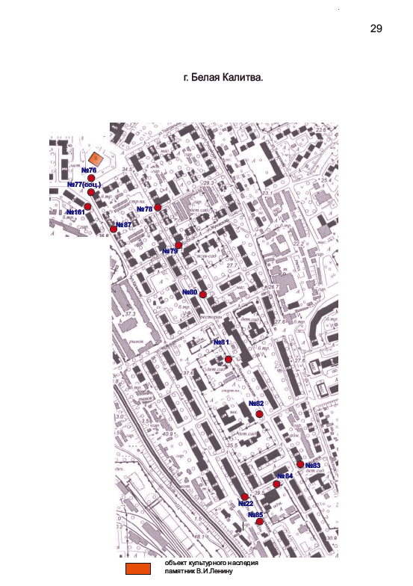

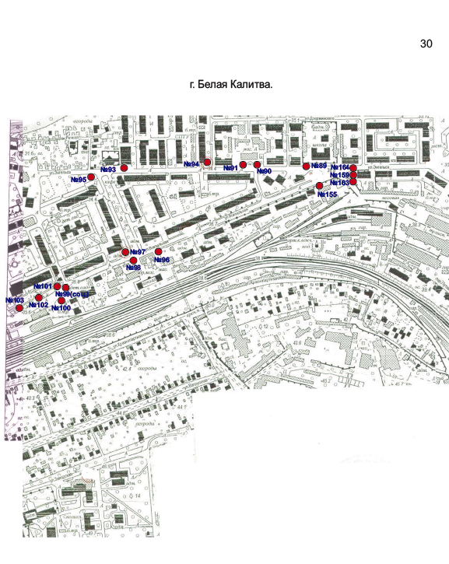

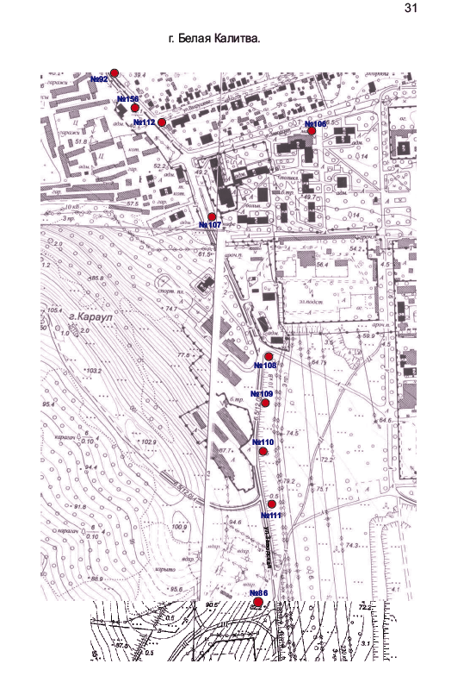

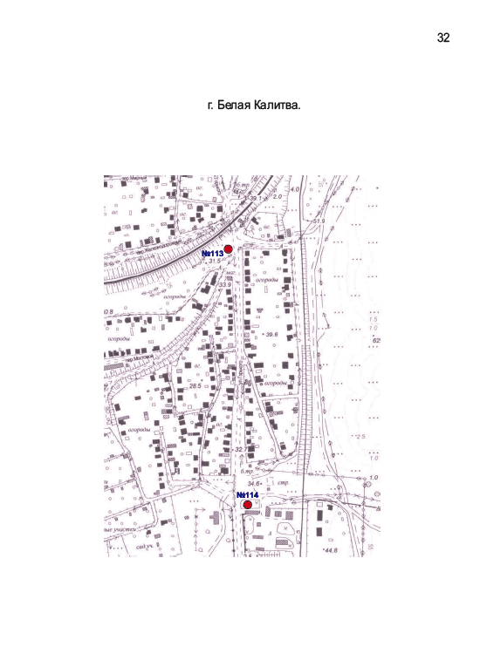

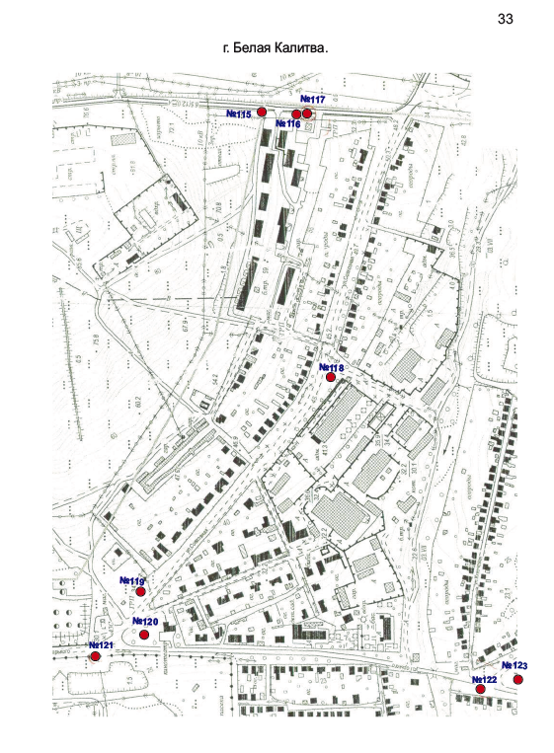

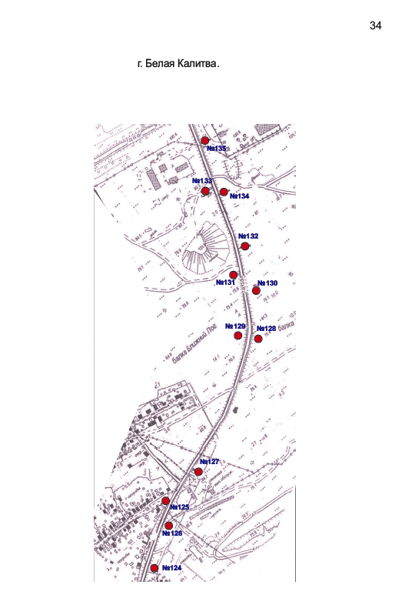

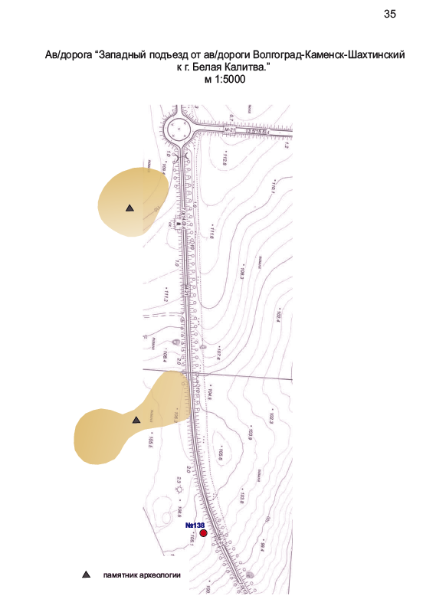

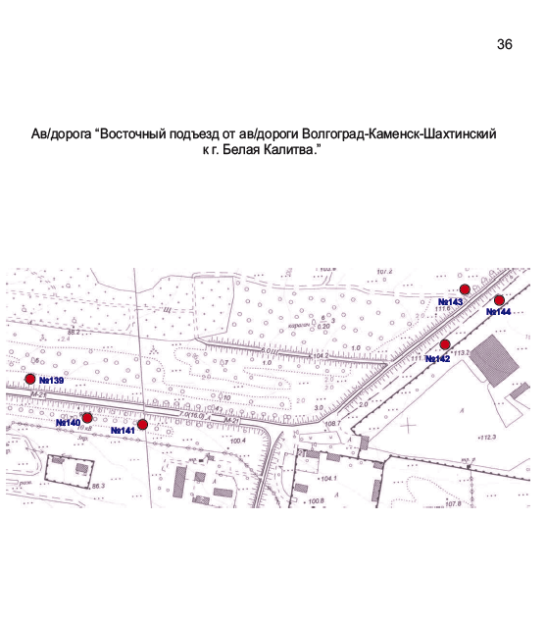

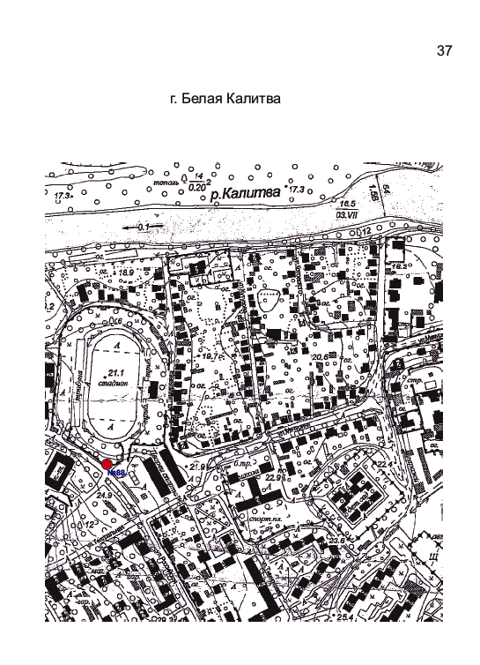

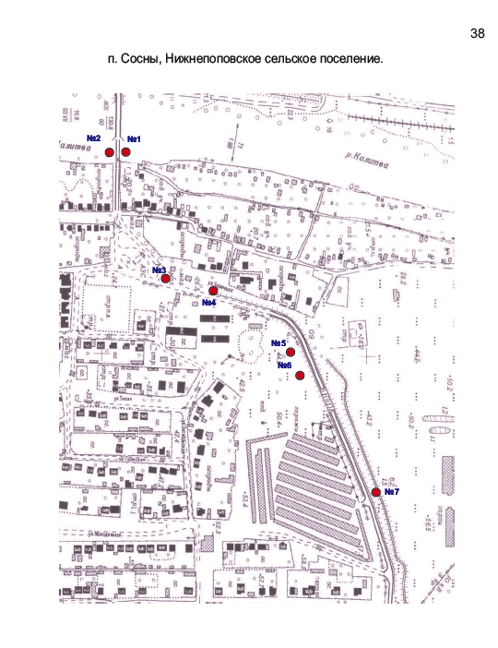

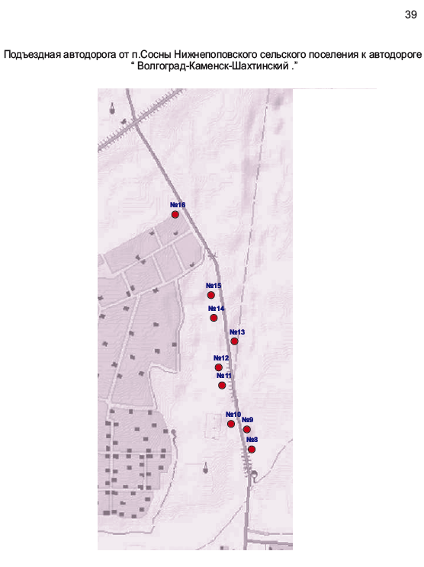

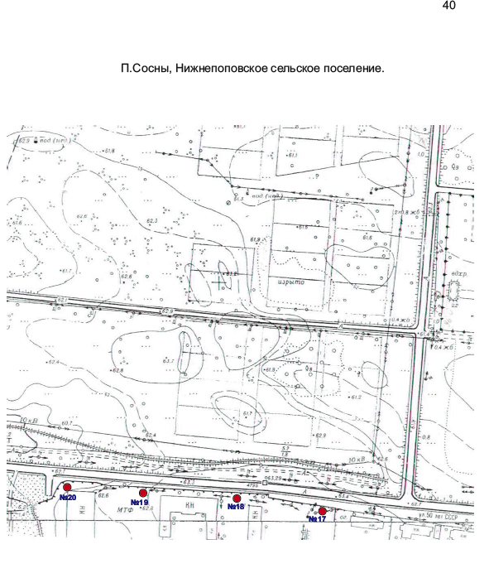

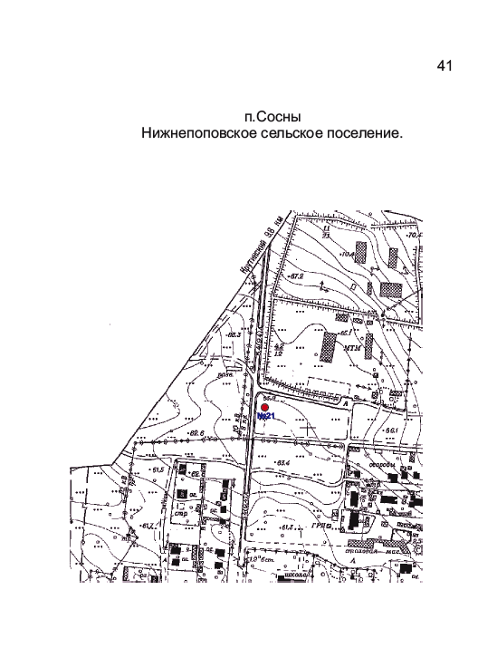

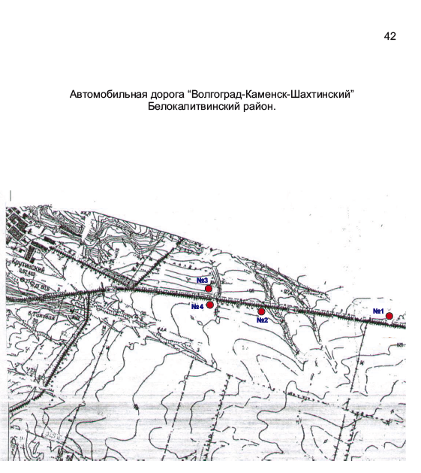

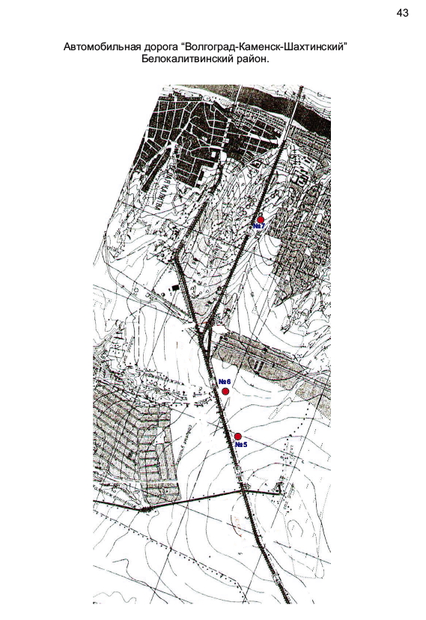

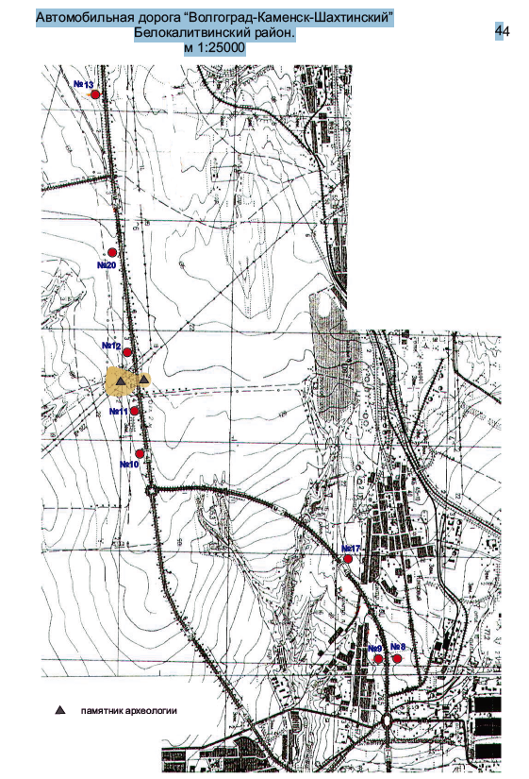

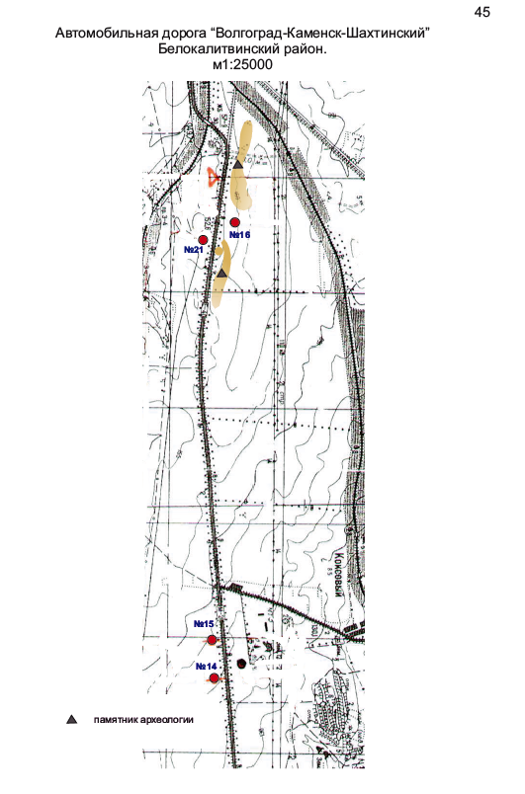

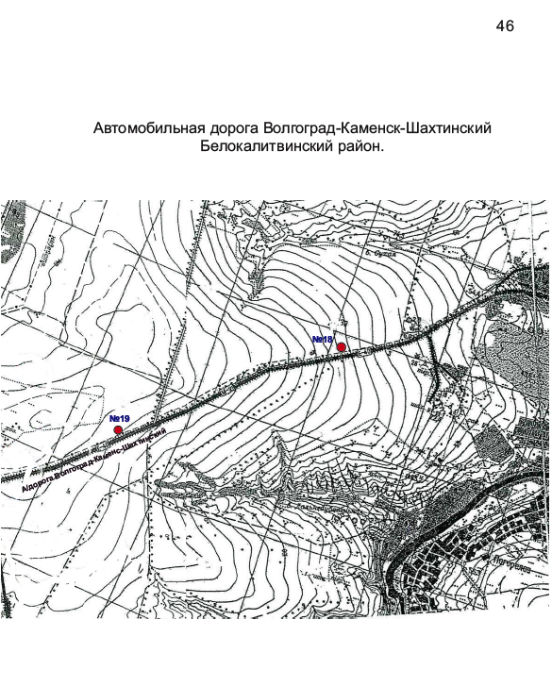

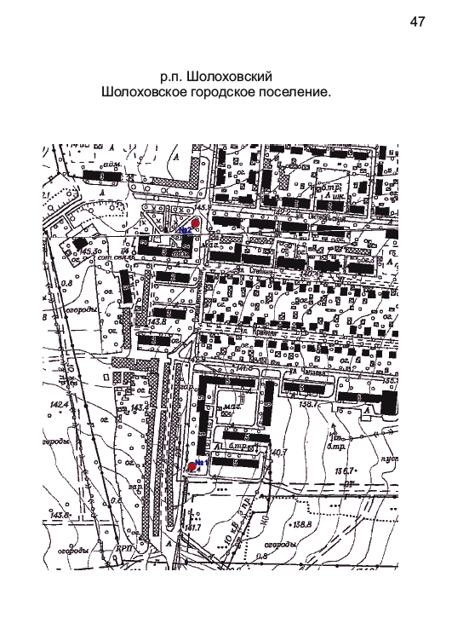

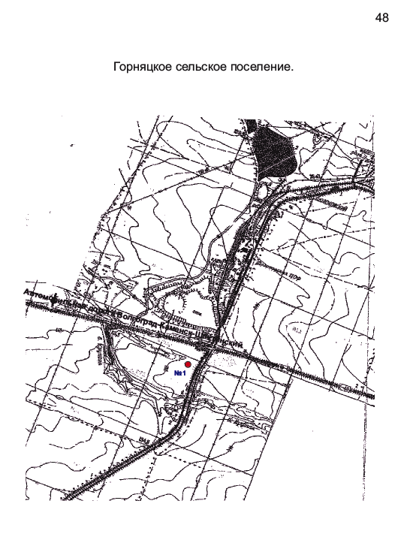

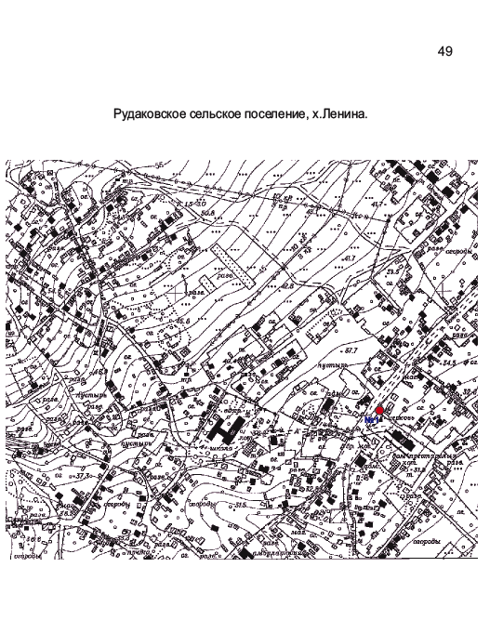

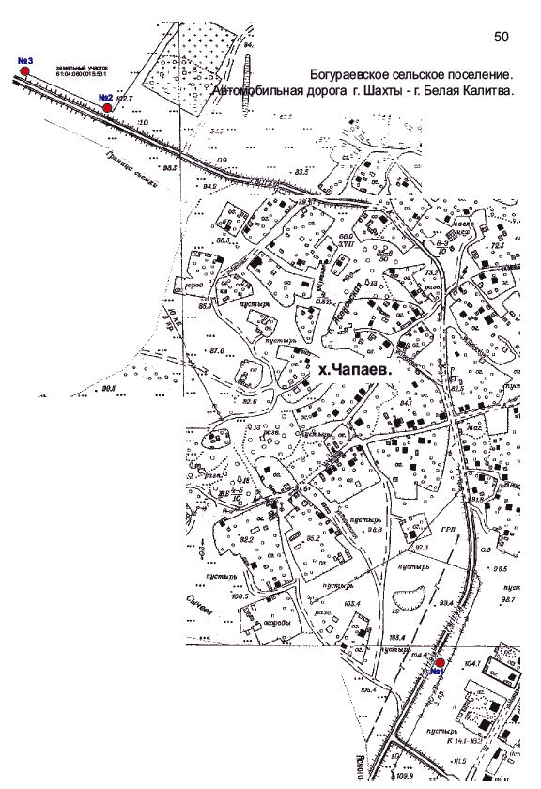

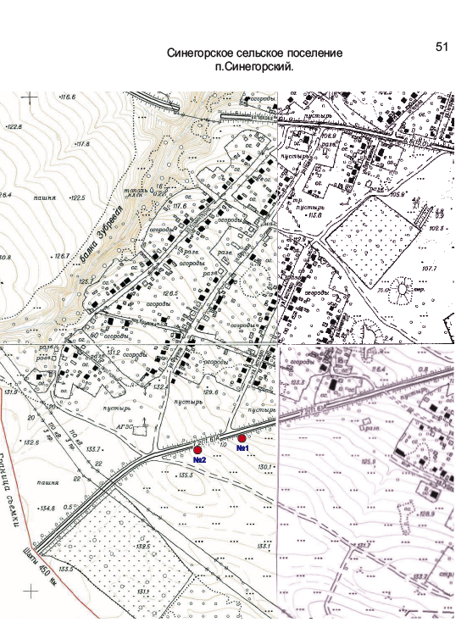

Управляющий делами Л.Г. Василенко

